《全职高手》衍生品策划案
面向阅文集团 IP 衍生品开发 | 公开资料截至 2026-05

重要素材边界
本稿中的商品样式图为原创示意，不含未授权同人作品或官方原画复制。若进入量产视觉阶段，建议使用阅文/版权方授权的动画立绘、官方设定稿，或向画师签署明确商业授权的同人约稿，再进行二次排版和工艺落地。

一、策划摘要
• 项目定位：以“荣耀赛季补给站”为主题，将《全职高手》的电竞热血、职业选手群像、战队归属与角色陪伴转化为可晒、可交换、可收藏、可陪伴的周边体系。
• 核心目标：用吧唧/档案卡做低门槛拉新，用亚克力立牌和痛包承接展示党，用棉花娃娃抬升客单价并延长娃衣、配件复购周期。
• 用户洞察：粉丝不仅买角色，更买“战队身份”“冠军叙事”“角色关系”和“长期陪伴”。叶修生日连续多年多城应援证明核心角色具备强线下动员力。
• 营销抓手：线上以 B 站会员购/小程序抽赏做“低价一发入魂 + 保底兑换”，线下以漫展/快闪/生日应援做“集邮无料打卡 + 痛包巡游 + 战队补给站”。

二、IP与市场背景
• 《全职高手》以电竞题材网络小说为原点，已形成出版、漫画、动画、动画电影、网剧、舞台剧、游戏及周边衍生品等多形态开发。公开报道将其称为“电竞第一IP”，并提到第三季播出期间授权合作超过 30 个。
• 动画第三季于 2024 年 5 月 31 日上线，2024 年 8 月收官，剧情进入兴欣挑战赛胜利、重返职业赛场的关键节点。该节点天然适合开发“冠军入场”“赛季补给”“战队集结”主题。
• 2025 年叶修生日，多城主题巴士、杭州地铁站点、应援大屏及 OPPO/中国邮政/淘宝等联动继续强化核心角色的年度仪式感。
• 谷子经济仍在扩张。中国银行相关观察提到，2024 年国内谷子经济市场规模约 1689 亿元，预计 2029 年达 3089 亿元；18-40 岁、泛 Z 世代、女性、高线城市用户是关键消费群体。

三、用户画像：他们到底为什么买？
人群 | 典型心态 | 偏好角色/关系 | 购买触发 | 适配品类
事业粉/燃向粉 | 买的是冠军叙事、职业精神、重回巅峰 | 叶修、兴欣全员、职业联赛群像 | 第三季收官、挑战赛冠军、经典台词 | 立牌、徽章套组、纪念票根
角色单推 | 稳定为本命角色付费，重视立绘质量和工艺质感 | 叶修、苏沐橙、黄少天、周泽楷、喻文州等 | 生日、角色新图、限定编号 | 吧唧、亚克力、棉花娃娃
CP/关系向粉 | 嗑的是陪伴、宿敌、队友情、并肩作战 | 叶橙、叶黄、双花、蓝雨双核、兴欣队友情 | 双人构图、互动小物、对称配色 | 双人立牌、拍立得、挂件对卡
战队粉/阵营粉 | 把战队当身份标签，愿意成套收集 | 兴欣、嘉世、蓝雨、轮回、微草、霸图 | 战队色、队徽、成员齐套 | 痛包内胆、徽章阵列、队服娃衣
展示收藏党 | 追求晒图、痛包、痛桌、社媒传播效果 | 高颜值角色及热门队伍 | BlingBling、稀有款、隐藏款 | 镭射吧唧、痛包、流沙立牌
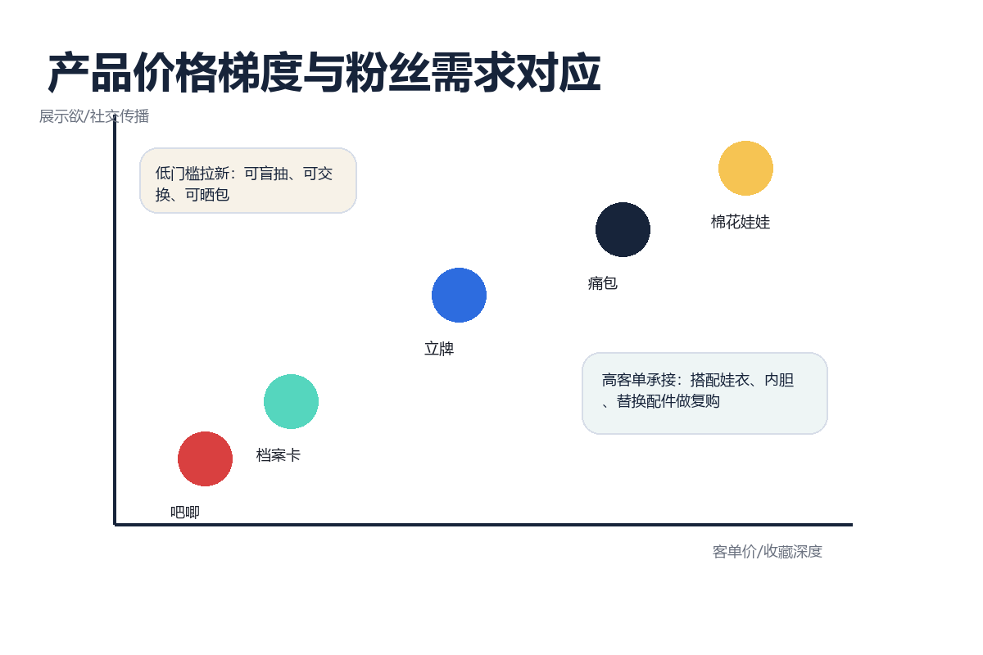

四、品类企划：5 款 SKU 组合
SKU | 定位 | 核心卖点 | 建议售价 | 目标用户
荣耀星轨吧唧套组 | 轻量引流 | 角色单款 + 战队色 + 隐藏变色膜 | 19-29 元/枚；99-129 元/套 | 单推、交换党、痛包党
兴欣冠军入场亚克力立牌 | 展示主推 | 叶修主视觉 + 千机伞副件 + 竞技场底座 | 89-129 元 | 事业粉、展示收藏党
战队制服棉花娃娃 | 高单价陪伴 | 10cm/15cm 双规格，可拆队服和磁吸小道具 | 129-229 元 | 角色单推、娃妈、礼赠
荣耀战队痛包 | 展示承接 | 透明展示窗 + 可替换内胆 + 队徽织带 | 199-399 元 | 痛包党、漫展用户
赛季档案卡/拍立得 | 复购抽赏 | 角色卡、战队票根、隐藏烫金编号 | 12-18 元/包 | 抽赏、集邮、社群交换

1. 荣耀星轨吧唧套组
低门槛、强交换、适合抽赏铺量。建议首发叶修/苏沐橙/黄少天/周泽楷/喻文州/王杰希/韩文清/张新杰 8 款，另设叶修“君莫笑隐藏变色款”。
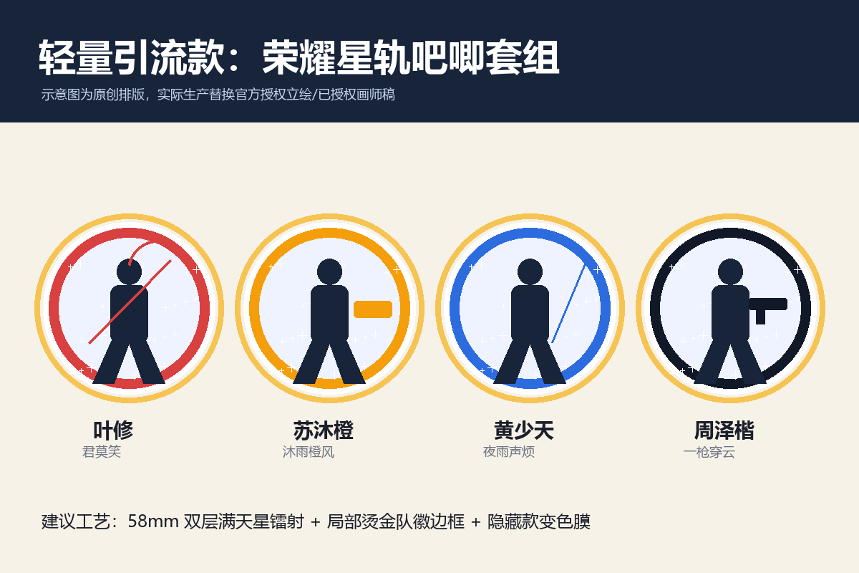

2. 兴欣冠军入场亚克力立牌
围绕第三季收官“挑战赛冠军、重返职业赛场”做展示款。角色使用官方授权全身立绘，底座做荣耀竞技场积分牌，副件做千机伞和战队票根。
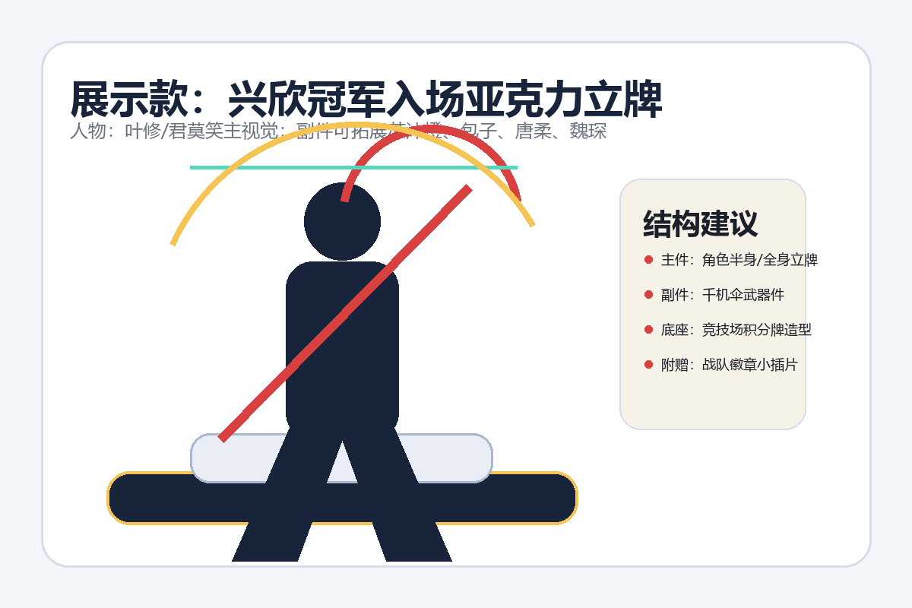

3. 战队制服棉花娃娃
先开叶修、苏沐橙、周泽楷三款，控制风险；后续用黄少天、喻文州、王杰希等扩展。娃衣可做兴欣队服、私服、生日限定三条复购线。
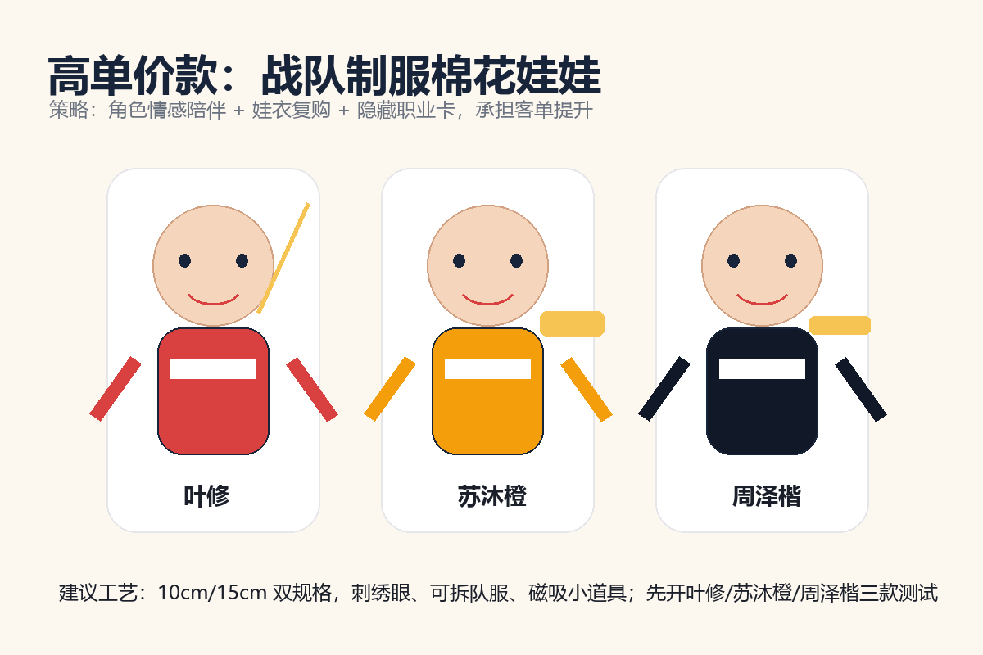

4. 荣耀战队痛包
背包本体按黑金电竞风做通用款，内胆按兴欣/蓝雨/轮回/微草/霸图做战队色替换。购买痛包赠 3 枚通贩吧唧，鼓励用户补齐阵列。
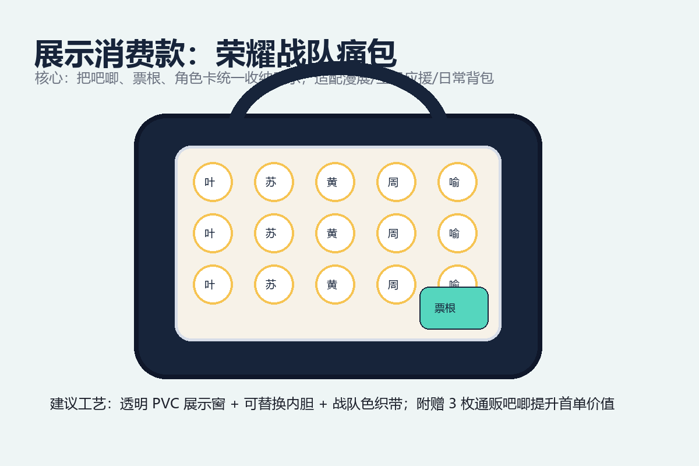

5. 赛季档案卡/拍立得
承担复购和社群交换。卡面区分角色档案、战队票根、经典台词、隐藏烫金编号；线下打卡可盖章兑换限定卡套。
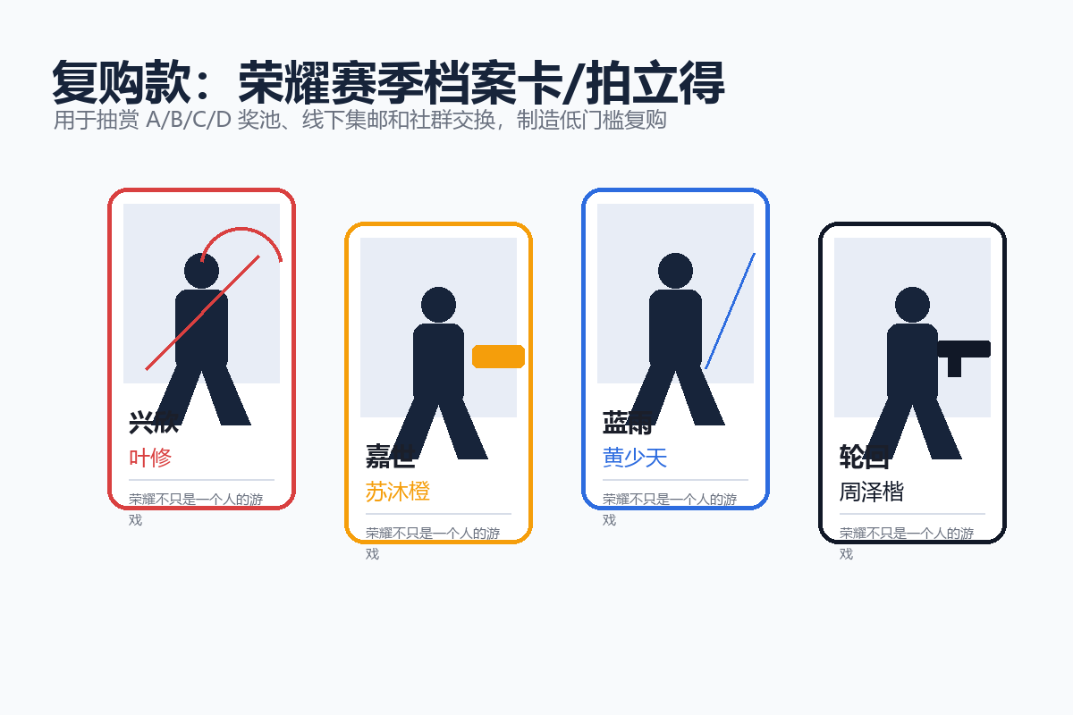

五、工艺建议
品类 | 推荐工艺 | 原因
吧唧 | 双层满天星镭射、局部烫金、隐藏款变色膜 | 满足粉丝对 BlingBling、痛包上镜和稀有款的需求
亚克力立牌 | 3mm 透明亚克力、局部白墨、流沙/镭射底座可选 | 增强展示层次，适合桌面和展柜
棉花娃娃 | 刺绣眼、可拆队服、磁吸小道具、编号吊牌 | 提升陪伴感和收藏感，方便做娃衣复购
痛包 | 透明 PVC 展示窗、可替换内胆、战队色织带、金属队徽拉牌 | 让吧唧阵列可被展示，提升整套购买动力
档案卡 | PET 闪卡、局部 UV、烫金编号、随机稀有卡 | 低价高频，适合抽赏和交换

六、营销玩法
• 线上抽赏：设置 29 元/抽和 99 元/五连抽，A 赏为棉花娃娃或痛包，B 赏为亚克力立牌，C 赏为镭射吧唧，D 赏为档案卡；加入 80 抽保底兑换，降低用户对随机机制的负面感。
• B 站会员购/小程序玩法：用“一发入魂”作为传播话术，首发叶修隐藏款和战队限定色；用户晒单带话题可获得二次抽奖资格。
• 线下展会：设“荣耀补给站”打卡点，观众完成 5 个战队章集邮，领取无料贴纸/限定卡套；穿戴痛包或角色色系服装可获得加盖隐藏章。
• 生日节点：叶修生日档做 5 月底年度复购，重点推叶修单人隐藏款、兴欣冠军入场立牌、生日无料卡；其他角色生日做轻量补货和社群运营。
• 社群机制：建立“战队补给群”，提前公开工艺打样、投票下一批角色、征集痛包晒图，形成从预热到补款到二晒的持续内容。

七、排期与KPI建议
阶段 | 周期 | 关键动作 | 核心指标
调研/授权素材确认 | T-8 至 T-6 周 | 确认官方立绘清单、角色优先级、工艺供应商 | 素材合规 100%；角色投票样本 3000+
打样/预热 | T-6 至 T-3 周 | 吧唧、立牌、卡片先行打样；发布工艺细节 | 预约提醒 5万+；内容互动率 8%+
线上首发 | T 周 | 抽赏上线、五连优惠、晒单返场抽奖 | 售罄率 70%+；客单价 99 元+
线下快闪/展会 | T+2 至 T+6 周 | 集邮打卡、痛包巡游、角色生日补给 | 到场 1万+；UGC 3000+
复盘/返场 | T+8 周 | 根据角色销量补货，开娃衣/内胆二期 | 复购率 20%+；退换率 <3%

八、素材落地清单
• 官方/授权立绘：叶修/君莫笑、苏沐橙/沐雨橙风、黄少天/夜雨声烦、周泽楷/一枪穿云、喻文州/索克萨尔、王杰希/王不留行、韩文清/大漠孤烟、张新杰/石不转。
• 场景元素：荣耀竞技场、战队休息室、账号卡、千机伞、比赛票根、战队徽章、积分牌。
• 同人创作建议：可发起官方授权画师征稿，合同需明确商业用途、二改范围、署名规则、授权期限和地域；未授权互联网同人图不进入生产文件。

九、参考来源
• 《全职高手3》动画收官，小说完结十年IP热度持续走高｜中国青年报/新浪财经，2024-08-28｜https://finance.sina.com.cn/jjxw/2024-08-28/doc-incmehfu0480043.shtml
• 《全职高手3》动画热播 IP授权合作超30个创新纪录｜TechWeb/新浪科技，2024-08-27｜https://finance.sina.com.cn/tech/roll/2024-08-27/doc-incmauen1023865.shtml
• 《全职高手》完结十四周年 粉丝多地联动为叶修庆生｜TechWeb/新浪科技，2025-05-29｜https://finance.sina.com.cn/tech/roll/2025-05-29/doc-ineyfqpt8068964.shtml
• 《全职高手第三季》动画作品介绍｜MAIGOO，2024｜https://www.maigoo.com/citiao/1254217.html
• 宏观观察2025年第30期：小谷子拉动大消费｜中国银行/发现报告，2025-09-04｜https://www.fxbaogao.com/detail/5042400
• 2025年谷子经济行业洞察报告｜艺恩/发现报告，2025-07-03｜https://www.fxbaogao.com/detail/4930833

